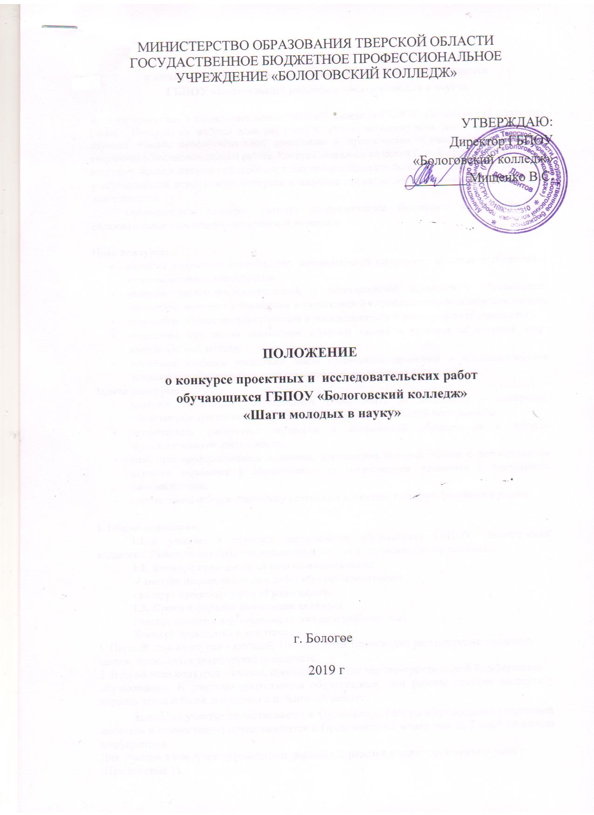
Положение
о конкурсе проектных и исследовательских работ обучающихся ГБПОУ «Бологовский колледж» «Шаги молодых в науку»

Конкурс проектных и исследовательских работ обучающихся ГБПОУ «Бологовский колледж» (далее - Конкурс) проводится один раз в год и призван активизировать работу по пропаганде научных знаний, профессиональной ориентации и привлечению обучающихся к научному творчеству и исследовательской работе. Конкурс направлен на поиск и поддержку талантливых молодых исследователей, способных к научно-исследовательской деятельности, развитие у обучающихся устойчивого интереса и навыков организации научно-исследовательской деятельности.
Организатором конкурса является государственное бюджетное профессиональное образовательное учреждение «Бологовский колледж».

Цели конкурса:
- развитие творческих способностей, познавательной активности, интереса к обучению и коммуникативной компетенции;
- развитие научно-исследовательской и познавательной деятельности обучающихся, проявление внимания и поощрения молодых людей к профессиональным занятиям наукой;
- повышение общего уровня проектной и исследовательской деятельности обучающихся ;
- содействие интеграции предметных областей знаний в процессе образования через деятельностный подход;
- выявление наиболее успешного опыта организации проектной и исследовательской деятельности обучающихся и его освоение преподавателями колледжей.
Задачи конкурса:
- выявлять талантливых обучающихся, обеспечивать их поддержку и поощрение, общественное признание проектной и научно-исследовательской деятельности;
- содействовать раскрытию интересов и склонностей обучающихся к научно-исследовательской деятельности;
- повышать профессионализм педагогов, деятельность которых связана с формированием научного мышления у обучающихся, их общественное признание и возможность самореализации;
- осуществлять отбор и подготовку материалов к участию конкурсах различного уровня.

1. Общие положения.
1.1. К участию в конкурсе приглашаются обучающихся ГБПОУ «Бологовский колледж». Работа может быть как индивидуальная, так и групповая (до 3-х человек).
1.2. Конкурс проводится по следующим секциям:
- конкурс исследовательских работ «Я - исследователь»;
- конкурс проектных работ «Грани науки»
1.3. Сроки и порядок проведения конкурса.
Конкурс проводит в феврале-марте текущего учебного года.
Конкурс проводится в два этапа:
1. Первый этап конкурса - заочный. На этом этапе происходит рассмотрение поданных
заявок, проводится техническая экспертиза.
2. Второй этап конкурса – очный, проводится в виде научно-практической Конференции
обучающихся. К участию допускаются обучающиеся, чьи работы прошли экспертизу первого этапа и были допущены к публичной защите.
Заявка на участие представляется в Оргкомитет. Работы обучающихся (текстовый носитель и презентация) представляются в Оргкомитет не менее чем за 7 дней до начала конференции.
Для участия в конкурсе руководитель работы направляет в адрес оргкомитета заявку
(Приложение 1).

2. Порядок организации и проведения Конкурса
2.1. Для участия в Конкурсе принимаются исследовательские работы и проектные работы.
- Конкурсная работа должна иметь научного руководителя. В качестве научного руководителя могут выступать преподаватели, представители работодателей.
- Тематика материалов, представляемых участниками, не ограничивается. По каждому направлению исследовательские работы и научные проекты могут быть теоретического, экспериментального, изобретательского плана, однако эти материалы не должны противоречить общепризнанным научным фактам, этическим нормам и Законодательству Российской Федерации.

- К участию в Конкурсе не допускаются работы, участвовавшие ранее в аналогичных конкурсах различных уровней.
- Авторские права на конкурсные материалы сохраняются за участниками Конкурса. По решению оргкомитета материалы могут быть размещены на сайте колледжа.

3. Требования к письменной работе и публичной защите.
3.1. Общие требования к оформлению представляемых на конкурс работ.

Требования к представляемым работам

Объем | Не должен превышать 30 страниц.
Требования к оформлению | Работа оформляется в формате Word, шрифт 14-й, одинарный интервал, Times New Roman, поля 2,5 см.Выравнивание текста – по ширине листа. Межстрочный интервал – полуторный.  Титульный лист не нумеруется.
Библиографический список | Библиографический список должен содержать не менее 5 печатных источников. Указание электронных источников осуществляется по факту использования.
Форма представления | К конкурсу работа должна быть представлена на бумажном носителе.
Содержание | В работе должны быть выделены следующие части:  - титульный лист;  - план;  - введение;  - основная части;  - заключение;  - библиографический список.  Работа может содержать приложения к основному тексту.

3.2. Структура конкурсной работы.
Титульный лист
Наименование образовательного учреждения (полностью); Наименование конкурса;
Вид материала (учебный проект, исследовательский проект, социальный проект, научно-исследовательская работа); Наименование секции; Наименование темы работы;
Курс обучения, имя и фамилия автора полностью (всех авторов работы); Ф.И.О. полностью, должность, ученая степень руководителя работы;
План работы
Перечень сокращений, условных обозначений, символов, единиц и терминов -включает в себя используемые в работе малораспространенные сокращения, условные обозначения, символы, единицы измерения и специфические термины. Если то или иное сокращение (и пр.) используется в тексте не более двух раз, оно в список может не включаться, а его расшифровка дается непосредственно в тексте при первом упоминании.
Введение:
- обосновывается выбор темы и ее актуальность;
- формулируются цели, определяются задачи исследования;
- описывается новизна и практическая значимость работы;
- определяется план исследования, и кратко характеризуются основные разделы пояснительной записки.
Объем Введения не должен превышать двух страниц.
Основная часть текстового документа, как правило, разбивается на два, три или более разделов, которым присваиваются порядковые номера. Разделы основной части могут быть разделены на подразделы, которые имеют нумерацию в пределах раздела.
Заключение - кратко формулируются основные полученные результаты, делаются выводы о степени достижения определенной во введении цели и поставленных задач. Объем Заключения к проекту 1- 2 страницы.
Список литературных источников (библиография) - оформляется в алфавитном порядке и содержит сведения об источниках, использованных в процессе исследования, проектирования.
Приложения - выносятся данные, являющиеся основой для проектирования, картографические, статистические, справочные данные, листинги (распечатки) разработанных программ.
3.3. Требования к публичной защите работы. Время защиты:
«Я - исследователь» и «Грани науки» - 3 - 7 минут, также время на вопросы членов жюри - 2-3 мин.
Публичная защита работы проводится в виде доклада обучающегося с демонстрацией презентации на заседании секции. Одной из целей публичной защиты является формирование объективной оценки творческих способностей и интеллектуального потенциала участника конкурса.
Для оценивания ученической исследовательской работы в процессе защиты жюри секции руководствуется следующими критериями (балльное оценивание работы):
№ | Критерии | Баллы
1 | Конкретность формулировки темы, четкость в постановке целей и задач исследования, определенность ожидаемых результатов | 0-15
2 | Логичность составления плана исследования и полнота раскрытия темы | 0-10
3 | Творчество и наличие аргументированной точки зрения автора  Самостоятельность выполнения работы, глубина проработки материала, открытие и генерация новых идей, оригинальность замысла, нестандартность подхода, наглядность, использование рекомендованной и справочной литературы. (Содержание конкурсной работы - проекта или научного исследования - заключается в проведении анализа рекомендованной литературы для осмысления и отражения своего собственного понимания проблемы.) | 0-15
4 | Актуальность исследования. Отражение в работе истории и историографии рассматриваемого вопроса, отечественного и зарубежного опыта по этой проблеме | 0-10
5 | Качество электронной версии и презентации | 0-10
6 | Наличие обоснованных выводов | 0-15
7 | Четкость, краткость, оригинальность ответов участников конкурса на заданные членами жюри вопросы. (Эта часть защиты демонстрирует культуру мышления и общую эрудицию учащегося.) | 0-15
8 | Оформление работы: объем, размещение текста на странице, правильность оформления библиографического аппарата (цитаты, ссылки, сноски), библиографического списка, таблиц, диаграмм, приложений. | 0-10
Итого: |  | 0-100

4. Оргкомитет и жюри конкурса.
4.1. Для руководства конкурса создается Организационный комитет (далее Оргкомитет), который формируется учредителями конкурса.
4.2. Оргкомитет обеспечивает организационное и информационное сопровождение
конкурса:
- устанавливает порядок, форму, место и дату проведения конференции;
- определяет требования к оформлению работ, представляемых на конкурс.
- Для оценки конкурсных проектных и исследовательских работ Оргкомитет создает жюри. В состав жюри входят члены Оргкомитета Конкурса, преподаватели и студенты.
- Мнение каждого члена жюри заносится в личную оценочную ведомость. Подводится общий суммарный рейтинг по каждому участнику на основании результатов публичной защиты работы.
4.5. Жюри принимает решения о присуждении грамот 1, 2, 3 степени по каждой секции
отдельно.

5. Подведение итогов и награждение победителей.
- Победители награждаются грамотами.
- Научные руководители работ, занявших 1-3 места, награждаются сертификатами.

Приложение 1
Заявка
на участие в конкурсе проектных и исследовательских работ обучающихся ГБПОУ «Бологовский колледж»
«Шаги молодых в науку»

№ | Тема работы | Вид работы  (исследовательская, проектная) | ФИО участника,  наименование программы обучения, курс | ФИО руководителя работы

Приложение 2
Рекомендации по оформлению презентаций (слайдов):
- Стиль:
соблюдайте единый стиль оформления слайдов; избегайте стилей, которые будут отвлекать от самой презентации; вспомогательная информация не должна преобладать над основной.
- Фон:
для фона выбирайте более холодные тона (синий, зеленый). На одном слайде рекомендуется использование не более трех цветов: один – для фона, один – для заголовков, один – для текста. Для фона и текста используйте контрастные тона.
- Анимационные эффекты: используйте особенности компьютерной анимации для представления информации на слайде; не стоит злоупотреблять различными анимационными эффектами, иначе они будут отвлекать внимание слушателей от содержания информации на слайде. Используйте такие эффекты, которые не требуют больших временных затрат (например, эффект «вылет» предпочтительнее, чем «выползание»).
- Содержание информации: используйте короткие слова и предложения; заголовки должны привлекать внимание аудитории. Возможно выделение ключевых слов. На слайде не должно повторяться то, что говорится в сопроводительном тексте.
- Расположение информации на странице: предпочтительнее горизонтальное расположение информации; наиболее важная информация располагается в центре экрана. Если на слайде есть картинка, надпись должна располагаться под ней.
- Шрифты: для заголовков – не менее кегля 24; для информации – не менее 18; нельзя смешивать разные виды шрифтов в одной презентации; для выделения информации следует использовать жирный шрифт, курсив или подчеркивание. Не злоупотребляйте прописными буквами – они читаются хуже строчных.
- Способы выделения информации: для иллюстрации наиболее важных фактов следует использовать рамку, границу, заливку; разные цвета шрифтов, штриховку, стрелки; рисунки, диаграммы, схемы.
- Объем информации: не стоит заполнять один слайд слишком большим объемом информации; на слайде - не более 7 – 8 строк.
- Виды слайдов: для обеспечения разнообразия следует использовать разные виды слайдов: с текстом, с таблицей, с диаграммой

Приложение 3.

ПРОТОКОЛ
заседания жюри конкурса проектных и исследовательских работ обучающихся ГБПОУ «Бологовский колледж»
«Шаги молодых в науку»

____________________________________________ секции
«____» _______________ 20__ г.
На заседании присутствовали ____ членов жюри.
Повестка: Подведение итогов _____________________________ секции конкурса проектных и исследовательских работ обучающихся БПОУ «Бологовский колледж» «Шаги молодых в науку»; утверждение списка победителей и призеров.
Выступили:
1. Председатель жюри ________________________________________________________________
2. Члены жюри
_______________________________________________________________________________________________________________________________________________________________________________________________________________________________________________________________Голосование членов Жюри: «за» _____ «против»_____
Решение:
1. Утвердить список победителей и призеров ____________________ секции конкурса проектных и исследовательских работ обучающихся БПОУ «Бологовский колледж» «Шаги молодых в науку»:
3 место - _____________(ФИО победителя, ФИО руководителя работы)
2 место - _____________(ФИО победителя, ФИО руководителя работы)
1 место - _____________(ФИО победителя, ФИО руководителя работы)

Председатель Жюри

Ф.И.О. |  | Подпись
Члены Жюри
Ф.И.О. |  | Подпись
Ф.И.О. |  | Подпись
Ф.И.О. |  | Подпись

Приложение 4
ИТОГОВАЯ Ведомость оценивания работ участников
________________________________________________ секции
конкурса проектных и исследовательских работ обучающихся ГБПОУ «Бологовский колледж» «Шаги молодых в науку»

№ п/п | Фамилия  Имя Отчество | Наименование работы | Количество  баллов | Рейтинг (место) | Руководитель работы участника
1
2
3
4
5
6

Члены жюри
Ф.И.О. |  | Подпись
Ф.И.О. |  | Подпись
Председатель Оргкомитета
Ф.И.О. |  | Подпись
Секретарь
Ф.И.О. |  | Подпись

Приложение 5
Ведомость оценивания работ участников
конкурса проектных и исследовательских работ обучающихся ГБПОУ «Бологовский колледж»
«Шаги молодых в науку»

Критерии |  |  | Баллы  мах | Баллы  набранные
1.Конкретность формулировки темы, четкость в постановке целей и задач исследования, определенность ожидаемых результатов |  |  | 0-15
2.Логичность составления плана исследования и полнота раскрытия темы |  |  | 0-10
3.Творчество и наличие аргументированной точки зрения автора.Самостоятельность выполнения работы, глубина проработки материала, открытие и генерация новых идей, оригинальность замысла, нестандартность подхода, наглядность, использование рекомендованной и справочной литературы. (Содержание конкурсной работы - проекта или научного исследования - заключается в проведении анализа рекомендованной литературы для осмысления и отражения своего собственного понимания проблемы.) |  |  | 0-15
4.Актуальность исследования. Отражение в работе истории и историографии рассматриваемого вопроса, отечественного и зарубежного опыта по этой проблеме |  |  | 0-10
5.Качество электронной версии и презентации |  |  | 0-10
6.Наличие обоснованных выводов |  |  | 0-15
7.Четкость, краткость, оригинальность ответов участников конкурса на заданные членами жюри вопросы. (Эта часть защиты демонстрирует культуру мышления и общую эрудицию учащегося.) |  |  | 0-15
8.Оформление работы: объем, размещение текста на странице, правильность оформления библиографического аппарата (цитаты, ссылки, сноски), библиографического списка, таблиц, диаграмм, приложений . |  |  | 0-10
Итого: |  |  | 0-100
Член жюри :_________________________  Ф.И.О. |  | ________________________________  Подпись

